**SOAL**

1. Sebuah benda bergerak dengan kecepatan konstan sebesar 20 m/s selama 5 menit. Tentukan persamaan yang menghubungkan posisi terhadap waktu dari gerak benda tersebut kemudian buat programnya dan visualisasikan dalam bentuk grafik!

INPUT

import matplotlib.pyplot as plt

# Data

v = 20  # Kecepatan dalam m/s

t_max = 300  # Waktu maksimal 300 detik (5 menit)

x0 = 0  # Posisi awal

# Buat list untuk menyimpan waktu dan posisi

waktu = []

posisi = []

# Looping untuk menghitung posisi pada setiap detik

for t in range(t_max + 1):  # Dari t=0 sampai t=300

    x = x0 + v * t  # Hitung posisi

    waktu.append(t)

    posisi.append(x)

# Visualisasi grafik

plt.plot(waktu, posisi, label='Posisi terhadap Waktu')

plt.xlabel('Waktu (detik)')

plt.ylabel('Posisi (meter)')

plt.title('Grafik Posisi terhadap Waktu')

plt.grid(True)

plt.legend()

plt.show()

OUTPUT

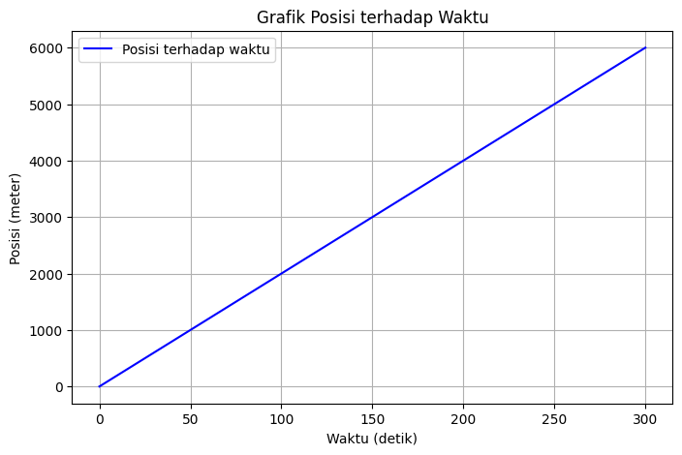

1. Sebuah benda jatuh bebas bergerak selama 2 menit. Tentukan persamaan yang menghubungkan posisi terhadap waktu dari gerak benda tersebut kemudian buat programnya dan visualisasikan dalam bentuk grafik!

INPUT

import matplotlib.pyplot as plt

# Data

g = 9.8  # Percepatan gravitasi dalam m/s^2

v0 = 0  # Kecepatan awal (diam)

y0 = 0  # Posisi awal (dianggap 0)

t_max = 120  # Waktu maksimal 120 detik (2 menit)

# Buat list untuk menyimpan waktu dan posisi

waktu = []

posisi = []

# Looping untuk menghitung posisi pada setiap detik

for t in range(t_max + 1):  # Dari t=0 sampai t=120

    y = y0 + v0 * t + 0.5 * g * t**2  # Hitung posisi

    waktu.append(t)

    posisi.append(y)

# Visualisasi grafik

plt.plot(waktu, posisi, label='Posisi terhadap Waktu')

plt.xlabel('Waktu (detik)')

plt.ylabel('Posisi (meter)')

plt.title('Grafik Posisi terhadap Waktu dalam Gerak Jatuh Bebas')

plt.grid(True)

plt.legend()

plt.show()

**OUTPUT**

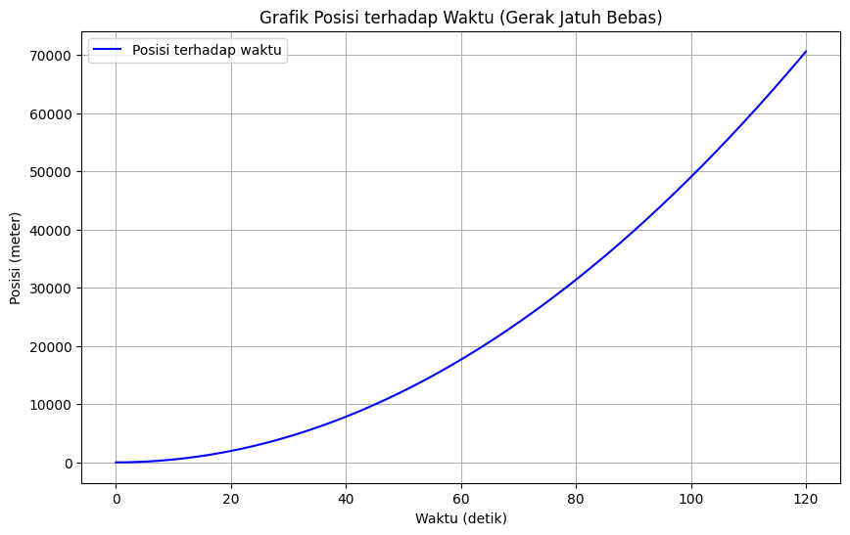

1. Sebuah mobil dari keadaan diam mendapat gaya dorong dari dinamonya. Melalui dinamo tersebut mobil bisa mendapatkan percepatan tetap 2 m/s2. Tentukan persamaan yang menghubungkan posisi terhadap waktu dari gerak mobil tersebut kemudian buat programnya dan visualisasikan dalam bentuk grafik jika mobil tersebut bergerak selama 100 detik!\

INPUT

mport matplotlib.pyplot as plt

# Data

a = 2  # Percepatan dalam m/s^2

v0 = 0  # Kecepatan awal (mobil mulai dari diam)

x0 = 0  # Posisi awal (dianggap 0)

t_max = 100  # Waktu maksimal 100 detik

# Buat list untuk menyimpan waktu dan posisi

waktu = []

posisi = []

# Looping untuk menghitung posisi pada setiap detik

for t in range(t_max + 1):  # Dari t=0 sampai t=100

    x = x0 + v0 * t + 0.5 * a * t**2  # Hitung posisi

    waktu.append(t)

    posisi.append(x)

# Visualisasi grafik

plt.plot(waktu, posisi, label='Posisi terhadap Waktu')

plt.xlabel('Waktu (detik)')

plt.ylabel('Posisi (meter)')

plt.title('Grafik Posisi terhadap Waktu pada Gerak Mobil')

plt.grid(True)

plt.legend()

plt.show()

OUPUT

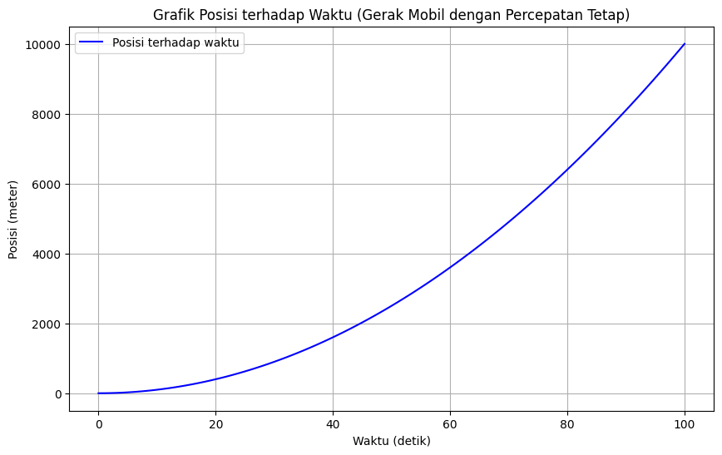

1. Sebuah benda yang sedang bergerak pada lintasan lurus di rem dengan perlambatan sebesar 2,25 m/s2 Jika benda tersebut bergerak dengan kecepatan awal 60 m/s dan berhenti setelah 20 detik. Tentukan persamaan yang menghubungkan posisi terhadap waktu dari gerak benda tersebut kemudian buat programnya dan visualisasikan dalam bentuk grafik!

INPUT

import matplotlib.pyplot as plt

# Data

v0 = 60  # Kecepatan awal dalam m/s

a = -2.25  # Perlambatan dalam m/s^2

x0 = 0  # Posisi awal (dianggap 0)

t_max = 20  # Waktu maksimal 20 detik

# Buat list untuk menyimpan waktu dan posisi

waktu = []

posisi = []

# Looping untuk menghitung posisi pada setiap detik

for t in range(t_max + 1):  # Dari t=0 sampai t=20

    x = x0 + v0 * t + 0.5 * a * t**2  # Hitung posisi

    waktu.append(t)

    posisi.append(x)

# Visualisasi grafik

plt.plot(waktu, posisi, label='Posisi terhadap Waktu')

plt.xlabel('Waktu (detik)')

plt.ylabel('Posisi (meter)')

plt.title('Grafik Posisi terhadap Waktu pada Gerak dengan Perlambatan')

plt.grid(True)

plt.legend()

plt.show()

OUTPUT

